Smlouva o dílo č. 190808
uzavřená níže uvedeného dne, měsíce a roku podle ustanovení zákona č. 89/2012 Sb., občanského zákoníku, ve znění pozdějších předpisů, mezi těmito smluvními stranami:

Národní muzeum
příspěvková organizace nepodléhající zápisu do obchodního rejstříku, zřízená Ministerstvem kultury ČR
se sídlem: Praha 1, Nové Město, Václavské nám. 1700/68, PSČ: 115 79
jehož jménem jedná:
IČ: 00023272, DIČ: CZ 00023272
(dále jen objednatel)

a

Petr Rajnoch
místo podnikání: Husová 602, 66461 Rajhrad
IČ: 42027144
číslo účtu: xxxxxxxxxxxxxxxxxx
není plátce DPH
(dále jen zhotovitel)

Článek I.
Předmět plnění
- Zhotovitel se zavazuje provést pro objednatele dílo – výroba repliky pohřebního halštatského vozu z Letňan a jeho výbavy dle přílohy č. 1, která tvoří nedílnou součást této smlouvy (dále jen „dílo“).
- K této činnosti se zhotovitel zavazuje zajistit veškerou potřebnou odbornost a postupovat s řádnou péčí.
- Dílo bude provedeno v souladu s odsouhlasenými podklady, případně s odsouhlasenými změnami. Při jeho provádění budou dodrženy veškeré české technické normy vztahující se k jeho provádění a všechny podmínky určené touto smlouvou a platnými právními předpisy.
- Zhotovitel je povinen provést dílo na svůj náklad a nebezpečí ve sjednané době a objednatel provedené práce zaplatí v souladu s ustanovením této smlouvy.

Článek II.
Doba plnění
- Zhotovitel se zavazuje provést dílo v rozsahu předmětu plnění dle požadavku objednatele a v souladu s podmínkami této smlouvy do 30. 3. 2020.
- Ukončení prací dle předmětu této smlouvy potvrdí zhotovitel a objednatel formou písemného protokolu o předání a převzetí díla.

Článek III.

Cena díla
- Cena je zpracována v souladu se zákonem č. 526/1990 Sb., o cenách a s prováděcími předpisy.
- Cena za zhotovení díla se sjednává dohodou smluvních stran. Cena díla vymezeného v článku I. této smlouvy činí: 376. 000 Kč (slovy: tři sta sedmdesát šest tisíc korun českých) bez DPH.
Smluvní cena díla zahrnuje veškeré práce, výkony a služby související s provedením díla.

Článek IV.

Platební podmínky
- Kupní cena bude uhrazena ve třech částech:
- 30 000 Kč bude zhotovitelem fakturována do 30. 6. 2019,
- 81 000 Kč bude zhotovitelem fakturována do 15. prosince 2019
- 265 000 Kč bude zhotovitelem fakturována po dokončení díla.
- Daňový doklad – faktura musí vždy obsahovat náležitosti daňového dokladu v souladu se zákonem č. 235/2004 Sb., o dani z přidané hodnoty. Faktura musí obsahovat tyto údaje: označení díla a rozpis provedených prací, soupis provedených prací dokladující oprávněnost fakturované částky potvrzený objednatelem a doklad o předání a převzetí díla potvrzený objednatelem.
- V případě, že daňový doklad nebude obsahovat náležitosti daňového dokladu dle zákona o dani z přidané hodnoty nebo všechny náležitosti smlouvou vyžadované, je objednatel oprávněn vrátit doklad zhotoviteli a požadovat vystavení řádného daňového dokladu. Tím se přerušuje lhůta splatnosti a doručením opraveného, doplněného daňového dokladu začne běžet nová lhůta splatnosti. Vrácení daňového dokladu uplatní objednatel do 7 pracovních dní ode dne jeho doručení od zhotovitele.
- Daňový doklad je splatný ve lhůtě 60 kalendářních dnů od předání a převzetí díla.
- Daňový doklad je považován za uhrazený dnem odepsání fakturované částky z účtu objednatele.

Článek V.
Vlastnictví k dílu a odpovědnost za škodu
- Vlastnické právo ke zhotovenému dílu, byť i jeho části, přechází na objednatele okamžikem úhrady předmětného díla, popř. jeho části.
- Zhotovitel nese nebezpečí vzniku škody jak na zhotovovaném díle, tak na věcech k jeho zhotovení opatřených do převzetí díla objednatelem.
- Dnem podepsání protokolu o předání a převzetí díla, přechází nebezpečí škody na něm na objednatele.

Článek VI.
Předání a převzetí díla
- Povinnost zhotovitele provést řádně dílo je splněna dnem, kdy jsou splněny podmínky uvedené v článku I. a II. této smlouvy.
- Při předání díla předá zhotovitel objednateli veškeré povinné doklady, atesty, certifikáty apod.
- O předání díla bude sepsán protokol, jehož součástí bude soupis případných vad a nedodělků s termíny pro jejich odstranění.
- Nedokončené dílo není objednatel povinen převzít.
- Předání díla se uskutečňuje na adrese: Národní muzeum, Prokopa Holého 78, Terezín 41155

Článek VII.
Odpovědnost za vady a záruky za dílo
- Zhotovitel je povinen provést dílo podle této smlouvy, tj. veškeré práce kompletně, v patřičné kvalitě odpovídající platným technickým normám ČR. Zhotovitel odpovídá za odborné a kvalifikované provedení všech prací.
- Zhotovitel se zavazuje použít při realizaci díla ekologicky nezávadné materiály.
- Zhotovitel poskytne na dílo záruku v délce 24 měsíců ode dne jeho protokolárního předání.
- Záruka se nevztahuje na běžné opotřebení a na závady způsobené vyšší mocí.

Článek VIII.
Zajištění závazků
- V případě nedodržení termínu dokončení díla dle článku II. této smlouvy, uhradí zhotovitel objednateli smluvní pokutu ve výši 0,1 % z ceny o dílo za každý den prodlení.
- V případě prodlení objednatele s placením daňového dokladu uhradí objednatel zhotoviteli úrok prodlení ve výši stanovené právními předpisy.

Článek IX.
Zvláštní ujednání
- Objednatel se zavazuje poskytnout zhotoviteli součinnost nutnou pro splnění předmětu smlouvy, a to zejména zajistit nezbytné odborné konzultace po celou dobu provádění díla.
- Zhotovitel se zavazuje respektovat pokyny a závěry z jednotlivých odborných konzultací objednatele a průběžně výrobu díla přizpůsobovat těmto pokynům.

Článek X.
Závěrečná ustanovení
- Práva a povinnosti smluvních stran, které nejsou výslovně upraveny touto smlouvou, se řídí ustanoveními občanského zákoníku.
- Smlouva může být měněna pouze písemně, a to formou číslovaných dodatků.
- Tato smlouva nabývá platnosti dnem jejího podpisu a účinnosti dnem zveřejnění v registru smluv.
- Tato smlouva je vyhotovena ve třech stejnopisech, z nichž objednatel obdrží dva a zhotovitel jeden výtisk.
- Smluvní strany prohlašují, že je jim znám obsah této smlouvy včetně přílohy, že s jejím obsahem souhlasí, a že smlouvu uzavírají svobodně, nikoliv v tísni či za nevýhodných podmínek.

V Praze dne _____________ V ………… dne _____________

___________________________ ___________________________
Objedantel Zhotovitel
Příloha č. 1
Petr Rajnoch
se sídlem Husová 602, 66461 Rajhrad
IČ: 42027144

Výroba pohřební výbavy a pohřebního halštatského vozu z Letňan:

Vůz (kola, korba, zákolníčky): 1 kolo 18 tis, korba – 43 tis, zákolníček 1ks – 2200 – 220 000 Kč
Postroj – 2x – udidla + řemeny + průvlečky: 8 tis tážné + 7 tis jezdecký – 15 000 Kč
Meč + pochva + řemen: 11 000 Kč
Nádoba: 30 000 Kč, Železný řetěz: 18 000 Kč, Rožeň : 1 500 Kč, Jho: 45 000 Kč

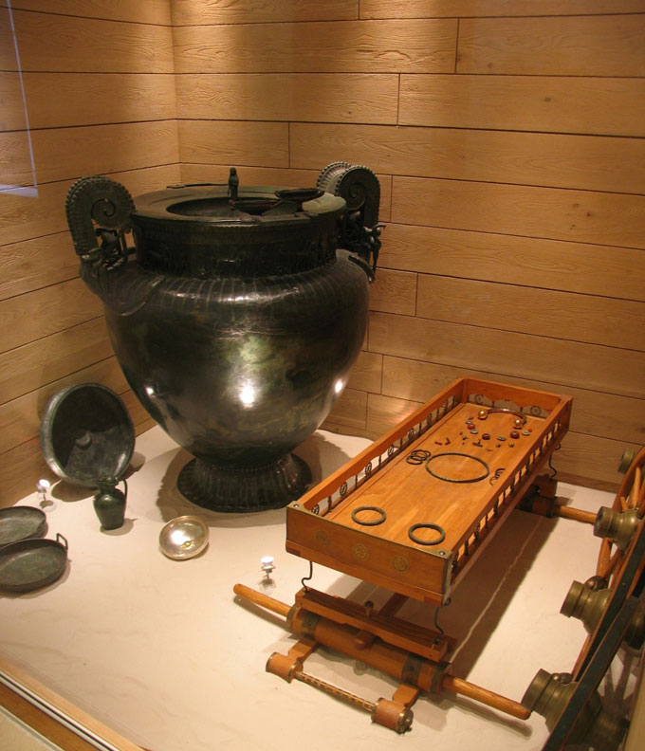

340,5 tis

Halštatská sekerka s raménky: 1 000 Kč
Býčí skála parohové kladivko : 1 000 Kč, Býčí skála železné kladivo: 1 200 Kč, Býčí skála „kleště“ 500 kč, Býčí skála kladívko 400 kč, Rozdělovač: 400 kč

Bylanské udidlo: 1500 kč (podle nálezu z Bylan; pošlu foto a kresbu)
Šípy 2 ks: 1000 kč (Závist)

Eneolit:
Měděná dýka 1000 kč
- Měděná dýka. Praha Prosek, 27987. S plochým řapem, jehož okraje jsou slabě roztepány, tak že tvoří mírně zvýšené lištny. D = 10,8 cm
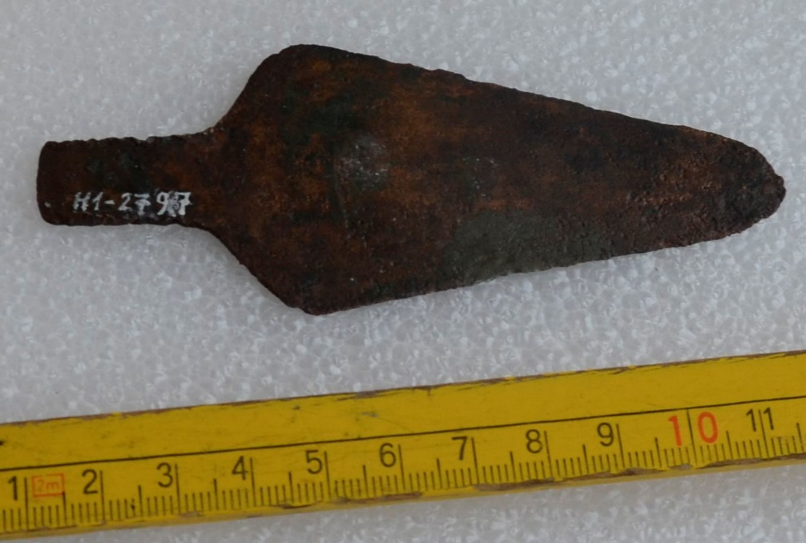

Nátepní destička : 300 kč
- Nátepní kamenná destička. Neratovice, 39777. Podlouhlá, vyklenutá nátepní destička z tvaru obdélníkového, v rozích /4x/ provrtaná. D = 110, š = 32 mm
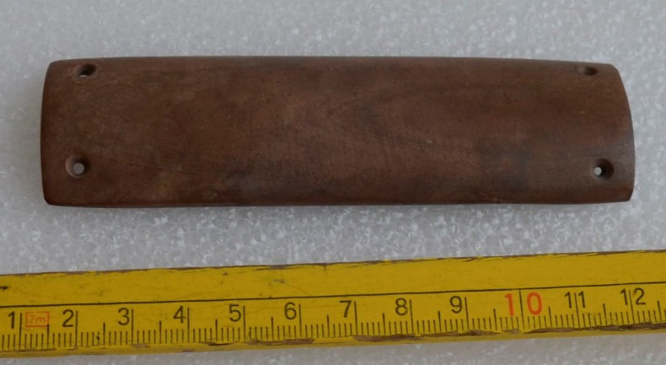
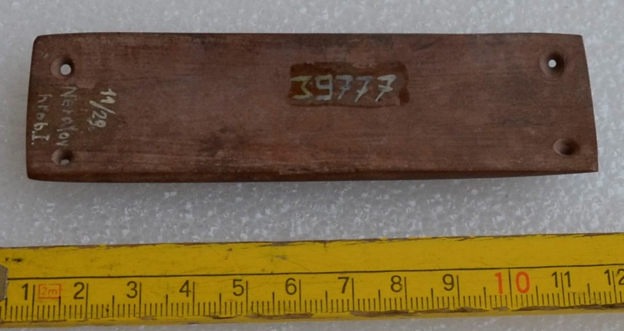
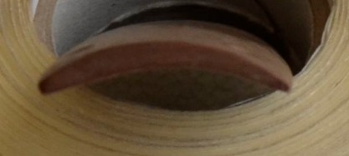
- Náramek. Praha Bubeneč, 30081. Náramek, sestavený z perleťových kroužků a psích zubů. Průměr 12 cm.
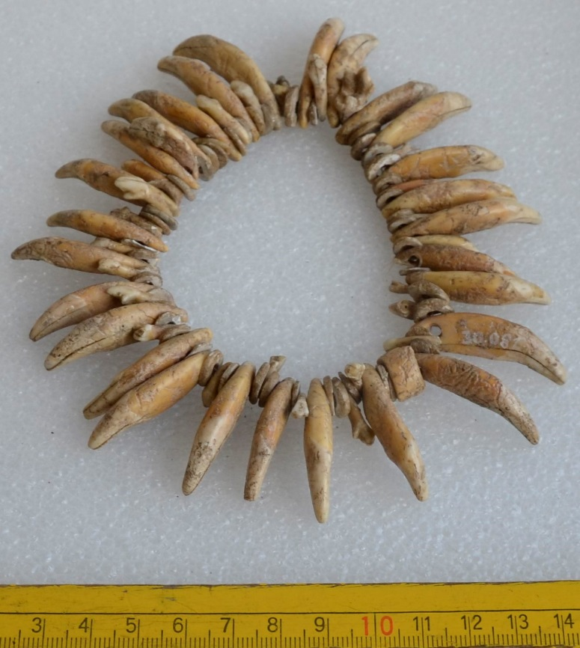
Cena: 5000 kč

Parohový idol: 200 kč
- Parohový idol. Řivnáč, 14634a. Závěsek či idol zhotovený z parohu, plochý, se zářezy. D = 82 mm
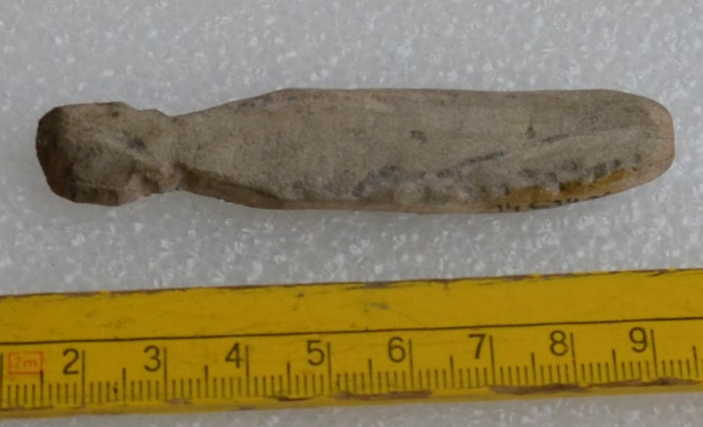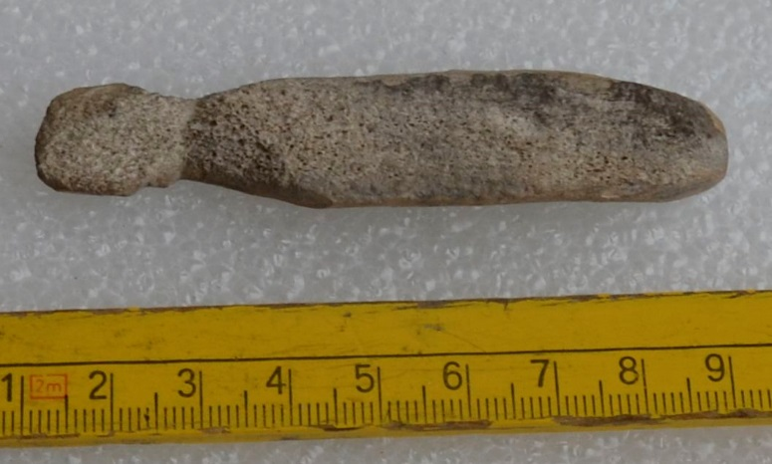

Dýka z nákolní osady: 3000 kč

- Dýka z nákolní osady u Bodensee, Allensbach. Materiál: pazourek, bezové dřevo, pryskyřice. Délka 16,5 cm
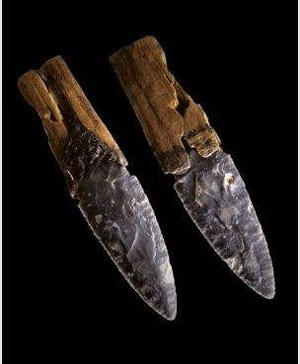
Luk + šípy + toulec: 7000 kč
- Replika luku a toulce se šípy, obrázek (rekonstrukce) na základě zobrazení na stéle z Göhlitzsch (neboť samotný předmět - luk tohoto typu z mladšího eneolitu - se dosud nikde nenašel)
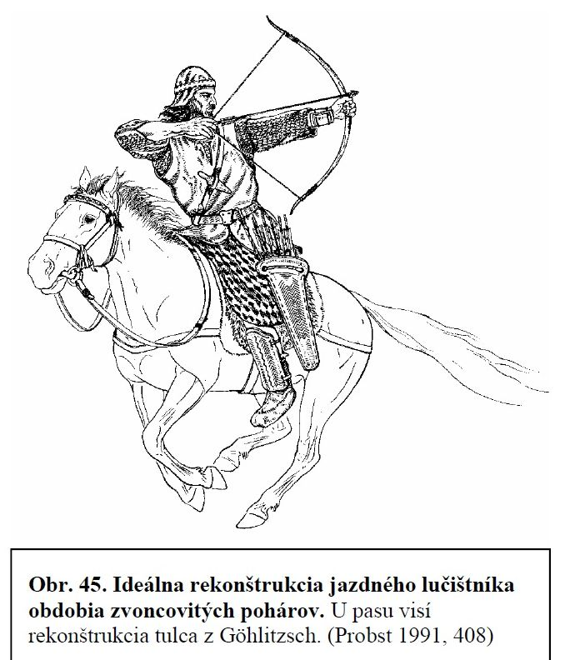

Neolit: tyč : 500
1. Brázdící tyč
- jednoduchá dřevěná tyč o délce cca 80 cm, zahrocená špička
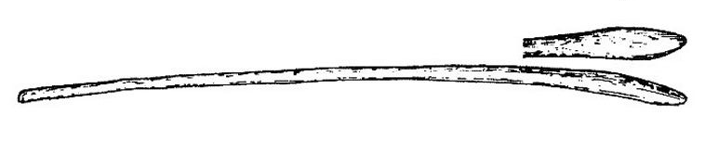
Dřevěná motyka: 1000 kč
. Dřevěná motyka dle nálezu z Erkelenz-Kückhoven, Německo (zde z javoru)
- délka cca 70 cm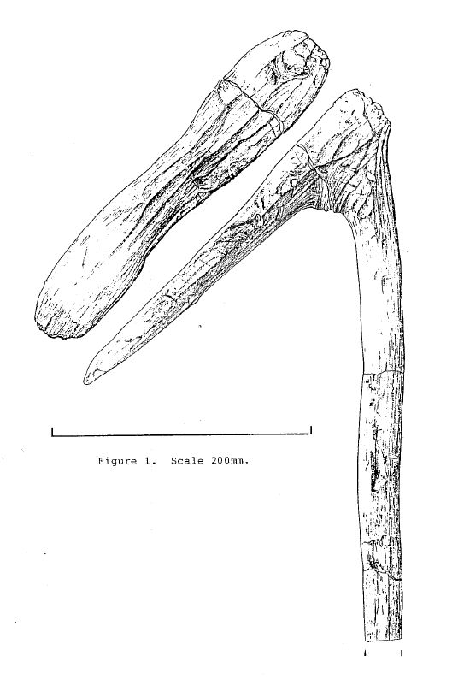

Parohové zdobítko na vypíchanou keramiku: 500 kč
- dle nálezu z Litoměřic Mlékojed (inv. č. 2480)
- oboustranný nástroj – na užší straně dvouhrotý, na druhé širší pětihrotý
- výsada jeleního parohu, leštěný, ohlazený a opotřebovaný používáním
- délka 127,5 mm

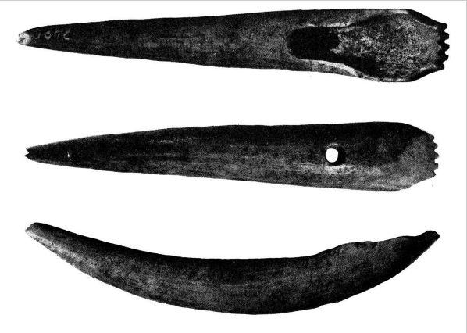

+ 25500 tis

Finální: 376000 tis
_ první splátka: 30 000 Kč (červen): příparav kresebních podkladů, odborná dokumentace a rekonstrukce
- Bronzová nádoba, postroje, rožně, soubor předmětů z Býčí skály, soubor předmětů z neolitu a eneolitu: 81 000 Kč: 15 prosince 2019
- Vůz+ jho: 265 000: 30 března 2020

